EUROPA
EURO DESTINOS
17 Días / $6.999.000
Precio por persona

INCLUYENDO: Tiquetes -impuestos - alojamiento - traslados - alimentación solo desayuno en categoría turista y turista superior.
***Cupos Garantizados***

- Salidas 1 Noviembre y 8 Noviembre –
- (promoción válida hasta agotar existencia)

- OTRAS SALIDAS
- Salidas 16 Agosto, 18 Octubre, 25 Octubre –
- $7.290.000
- (promoción válida hasta agotar existencia)

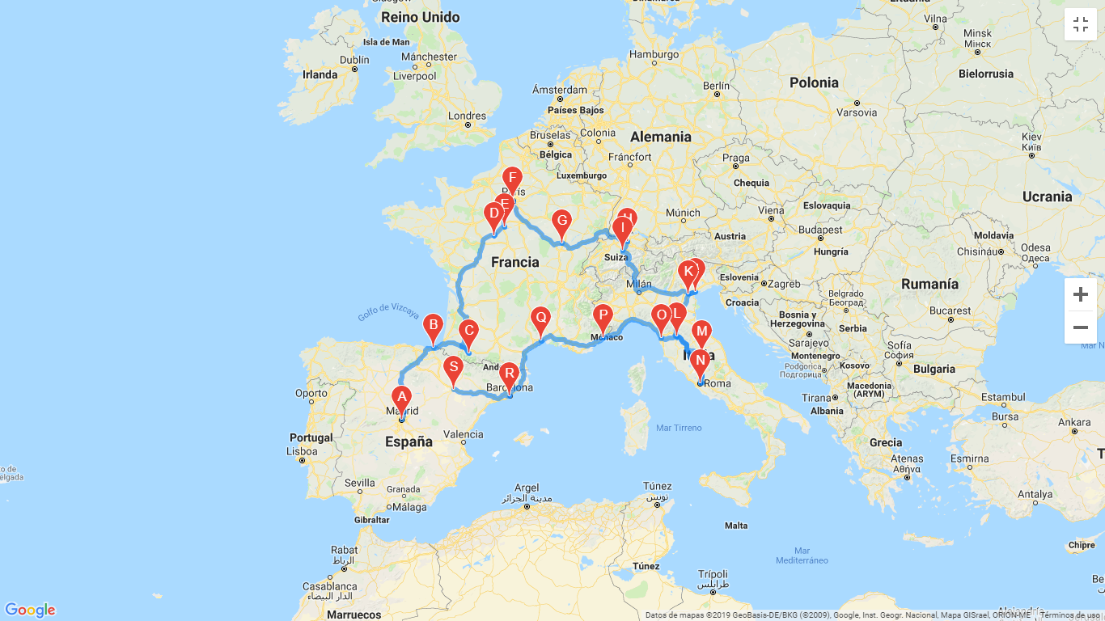

INCLUYE
- Tiquete aéreo Bogotá – Madrid – - Bogotá vía Avianca.
- Alojamiento y desayuno en hoteles de cat. Turista superior.
- Guía acompañante durante todo el recorrido.
- Traslados de llegada y de salida.
- Traslados en Vaportetto en Venecia.
- Visita con guía local.
- Transporte en autocar turístico.

INFORMACION DE VIAJE

1 AMÉRICA – MADRID
Salida en vuelo internacional con destino a Madrid. Noche a bordo.
2 MADRID
Llegada al aeropuerto de Madrid - Barajas. Asistencia y traslado al hotel. Alojamiento.
3 MADRID
Desayuno. Por la mañana visita panorámica de la ciudad con guía local, recorriendo la Plaza de España, Fuente de Cibeles, Plaza de Oriente, Puerta de Alcalá, Ciudad Universitaria etc. Por la tarde sugerimos una visita opcional a la Ciudad Imperial de Toledo. Alojamiento.
4 MADRID - SAN SEBASTIÁN – LOURDES
Desayuno. Salida hacia San Sebastián, una de las ciudades más bonitas de España. Tiempo para pasear en su parte antigua. Continuación hacia la región de los pirineos franceses. Tiempo libre para asistir a la impresionante procesión de las Antorchas ( HAY DIAS QUE NO SE CELEBRA ) y visitar la Santa Gruta donde según la tradición se apareció la Virgen a Bernadette. Alojamiento
5 LOURDES - BLOIS – ORLEANS
Desayuno. Salida a través de bellos paisajes de la campiña francesa hacia Blois, histórica ciudad situada en la ribera del Loira y uno de los enclaves más representativos de la región, con su importante Castillo Real. Tiempo libre, Alojamiento.
6 ORLEANS – PARÍS
Desayuno. Salida a la capital francesa, . Llegada y visita panorámica de la ciudad de la Luz, recorriendo la Avenida de los Campos Eliseos, Arco del Triunfo, Torre Eiffel, Isla de la Ciudad, breve tiempo para visitar la Medalla Milagrosa, etc. . Tarde libre para actividades personales Alojamiento en el hotel previsto.

7 PARÍS
Alojamiento y desayuno. Día libre a disposición para efectuar excursiones opcionales y continuar descubriendo esta fascinante ciudad.
8 PARÍS - DIJON – ZURICH
Desayuno. Salida hacia Dijon ciudad mundialmente conocida por su famosa mostaza, se podrá pasear por su centro histórico medieval donde se encuentra uno de los museos más antiguos de Francia, el Museo de Bellas Artes. Continuamos viaje hasta Zurich. Llegada y tiempo libre para recorrer esta hermosa ciudad Suiza, opcionalmente pueden realizar la visita guiada donde visitaremos la Bahnhofstrasse la colina Lindenhof, el viejo barrio de marineros y pescadores Schippe; y el puente más antiguo de Zurich Rathaus - Brucke donde se encuentra el Ayuntamiento a orilla de su lago etc. Alojamiento.

9 ZURICH - LUCERNA – VENECIA
Desayuno y salida hacia Lucerna, situada a orillas del lago de los Cuatro Cantones y ha conservado en sus edificaciones, plazas y callejuelas el encanto medieval. Opcionalmente puede realizar excursión al monte Titlis: Subirán en teleférico a lo alto de las montañas nevadas de los Alpes Suizos. Apreciando los hermosos paisajes y podrán disfrutar de la nieve, experiencia única y de las diferentes atracciones que allí se encuentran. A la hora indicado viaje hacia Venecia. Uno de los ciudades más bellas del mundo. Alojamiento en el hotel.
10 VENECIA - PADOVA – FLORENCIA
Desayuno. Mañana dedicada a visita de Venecia, ciudad de las 118 islas. Traslado en vaporeto hacia Plaza San Marco. Visita a pie de la recorriendo la Plaza de San Marcos, Palacio Ducal, Puente de los Suspiros etc. Tiempo libre para recorrer por su cuenta las laberínticas calles y canales, y admirar los contrastes entre los bellos Palacios situados en el Gran Canal y las pequeñas iglesias. Opcionalmente le sugerimos completar su tiempo con un paseo en góndola. A la hora indicado salida hacia Padua, ciudad conocido por el Santo, tiempo en su catedral. Continuación hacia Florencia. Llegada ya alojamiento en el hotel previsto.
11 FLORENCIA - ASÍS – ROMA
Desayuno. Panorámica de la ciudad, cuna del renacimiento y de la lengua Italiana. Pasearemos por esta ciudad rebosante de Arte, Historia y Cultura, admirando la Catedral de Santa María dei Fiori con su bello Campanille el Baptisterio decorado con las famosas puertas del paraíso, por donde pasaron personajes tan conocidos como Miguel Ángel o Dante Aligheri. A la hora indicado salida en dirección a Asís, donde visitaremos la ciudad y la Basílica de San Francisco para proseguir hasta Roma, la Ciudad Eterna. Alojamiento.
12 ROMA
Desayuno. Día libre durante el que se podrá realizar opcionalmente una de las visitas más interesantes de Italia: Capri y Nápoles - Pompeya, una excursión de día completo para conocer: Nápoles la más típica ciudad italiana; Capri una pintoresca isla del Mediterráneo, y Pompeya, espléndida y mitológica ciudad romana. Alojamiento.
13 ROMA - AUDENCIA PAPAL
Desayuno. Salida para realizar la visita panorámica de la ciudad imperial, recorriendo Coliseo, Arco de Constantino, Circo Máximo, Termas de Caracalla, Pirámide, para terminar en la Plaza de San Pedro de la Ciudad del Vaticano, donde asistiremos a la **AUDIENCIA PAPAL** (siempre que el Papa se encuentre en Roma). Resto del día libre para poder realizar la excursión opcional a los Museos Vaticanos y la obra cumbre de Miguel Ángel, la Capilla Sixtina. Alojamiento
14 ROMA - PISA – NIZA
Desayuno. Salida hacia Pisa. Parada en la Plaza de los Milagros para contemplar el bello conjunto monumental que forman la Catedral, Baptisterio y la famosa Torre Inclinada. Continuación a Niza, capital de la Costa Azul. Alojamiento. Sugerimos disfrutar el ambiente de esta cosmopolita ciudad, o participar en una excursión opcional a Mónaco, Montecarlo y su famoso casino.

15 NIZA - NIMES – BARCELONA
Desayuno. Breve recorrido panorámico de la ciudad para continuar hacia la ciudad de Nimes tiempo libre para el almuerzo y continuación hacia la frontera española a través de la Provenza y sus magníficas autopistas. Llegada a Barcelona. Alojamiento. Sugerimos disfrutar las múltiples posibilidades nocturnas que la ciudad ofrece.
16 BARCELONA - ZARAGOZA – MADRID
Desayuno. Por la mañana visita panorámica de la ciudad con guía local, incluyendo sus lugares más típicos y pintorescos. Salida hacia Zaragoza. Tiempo libre para poder visitar la Basílica de la Virgen del Pilar, patrona de la Hispanidad y recorrer su casco antiguo. Por la tarde, continuación a Madrid. Alojamiento.
17 MADRID – AMÉRICA
Desayuno y a la hora determinada traslado al aeropuerto para tomar el vuelo de regreso.

INFORMACIÓN AéREA

Ruta | Vuelo | Hora de salida | Hora de llegada
Bogotá – Madrid | AV 026 | 19:50 | 13:00 +1
Madrid – Bogotá | AV 011 | 08:05 | 12:12

INFORMACIÓN HOTELERA

FLORENCIA: B&B Firence City Center
PARÍS: B&B paris Porte de Choisy
MADRID: Holiday Inn Piramides
BARCELONA: Ibis Barcelona Meridiana
LOURDES: Ibis Lourdes centre gare
NIZA: Ibis Nice Centre gare
ORLEANS: Ibis Orleans Centre Foch
ROMA: IH Roma Z3
VENECIA: Lugano Torreta
ZURICH: Movenpick Zurich Regendorf
MADRID: PULLMAN AEROPUERTO

Condiciones generales

NO INCLUYE
- Alimentación no estipulada en los itinerarios.
- Almuerzos o cenas no incluidas en las comidas.
- Propinas.
- Traslados donde no este contemplado.
- Extras de ningún tipo en los hoteles.
- Excesos de equipaje.
- Tarjeta o vacuna internacional contra la fiebre amarilla.
- Pasaporte
- Tiquete Cúcuta Bogotá Cúcuta.
- Gastos de índole personal.
CONDICIONES DE PAGO
- Para reservar es necesario un depósito de $2.500.000 por persona sin este no se garantiza el Cupo Aéreo ni Terrestre.
- Al recibir el depósito que el pasajero entrega en la agencia de viajes, entiende que el pasajero se ha enterado y aceptado cada una de las condiciones, políticas de pago y cancelaciones. Así mismo la agencia de viajes está en la obligación de enterar y dar a conocer las condiciones al pasajero.
- El pago total debe hacerse 45 días antes del inicio de servicios.
- Cancelaciones 45 días antes de la salida, no hay devolución del depósito.
- Cancelaciones 35 días antes de la salida, hay cargos por gastos del 75% del valor del paquete turístico.
- Cancelaciones 25 días antes de la salida, hay cargos por gastos del 100% del valor del paquete turístico.
- La no presentación al inicio del programa, los cargos son del 100% del valor del paquete turístico.
- Cualquier inconveniente de índole personal en el aeropuerto como: Pasaporte vencido, permisos del país de menores sin cumplir los requisitos exigidos, Homónimos, demandas, llegadas al aeropuerto a la hora no indicada y por cualquier otro motivo ajeno a nuestra responsabilidad el pasajero no pueda viajar se perderá el 100% del paquete turístico.
- En caso de NO cumplirse los pagos en las fechas estipuladas aún con depósito no se garantiza el cupo aéreo y la porción terrestre.

NOTAS IMPORTANTES
- Tarifas sujetas a cambios y disponibilidad sin previo aviso.
- Se entiende por servicios: traslados, visitas y excursiones detalladas, asistencia de guías locales para las visitas.
- Las visitas incluidas son prestadas en servicio regular no en privado.
- Los hoteles mencionados como previstos al final de cada circuito están sujetos a variación, sin alterar en ningún momento su categoría.
- Las habitaciones son en Categoría Estándar.

CONDICIONES TARIFA AÉREA
- Los tiquetes son no endosables, no reembolsables, no revisables. No permite cambio de itinerario ni de fecha.
- Impuestos de combustible (Q combustible), IVA, tasa Administrativa sujeto a cambio sin previo aviso y serán verificados antes de la emisión de los tiquetes si existe algún suplemento, este debe ser asumido por el viajero.
- Después de la fecha de salida no se permite cambio de ruta.

- Una vez iniciado el viaje y el pasajero por cuenta propia o fuerza mayor quiera cancelar o regresar antes, solo podrá hacerlo en los vuelos contratados o de los contrario tendrá que comprar un nuevo tiquete de regreso.
- De requerir un pasajero algún servicio especial como sillas de ruedas, comidas especiales u otros, la agencia deberá informar con previa anticipación para poder solicitar dicho requerimiento a la aerolínea.
- La Agencia no se hace responsable por los cambios operacionales o daños que pueda sufrir el avión, esto es responsabilidad directa de la aerolínea.

- En caso que los pasajeros cambien por cuenta propia los vuelos confirmados es responsabilidad del pasajero todos los gastos que se generen en porción terrestre o cancelación de vuelos, una vez iniciado viaje se debe tener claro que no son permitidos los cambios por ser tarifas restrictivas.
- Una vez el tiquete sea expedido y el pasajero cancele su viaje, no tendrá ningún reembolso por ser tarifas restrictivas.
- Los cambios de nombre son permitidos antes de la emisión de los tiquetes, después de emitido la aerolínea no acepta cambios.
- La tarifa aérea que se aplica en este programa es restrictiva no permite cambios o cancelaciones, los certificados médicos no son aplicables para excepción de penalidades o reembolsos.
- La tarifa aérea es promocional por lo cual no tiene derecho a reembolso y retracto.
- Tarifa no combinable con otras tarifas.
- La tarifa no permite pago de ascenso de clase.
- Máximo de estadía 45 días.
- La no presentación en el aeropuerto genera 100% de gastos de penalidad y no existe reembolso.

DOCUMENTACIÓN REQUERIDA
- Pasaporte con una vigencia mínima de seis meses, con hojas disponibles para colocarle los sellos de ingreso y salida del país a visitar.
- Documento de identidad. Tarjeta de identidad para menores.
- Permiso de salida y registro civil para menores, carta autenticada en notaria informando datos de la persona con quien viaja el menor, motivo del viaje y fecha de salida y regreso. (se sugiere llevar fotocopias adicionales de este documento).
Es responsabilidad de los viajeros tener toda su documentación al día para no tener inconvenientes en los aeropuertos.

